電子入札システム新方式(脱Java方式)の
パソコン設定について

電子入札クライアントPCで使用するJavaのサポートが2020年9月30日をもって終了になることを受け、電子入札システムは新方式（脱Java方式）に切り替えをします。
（Javaのサポートに関する詳細は下記JACICのホームページをご参照ください。
http://www.cals.jacic.or.jp/coreconso/inadvance/data/20191122_oshirase.html）

新方式（脱Java方式）は、現在ご利用の電子入札システムのURLとは別のURLになります。そのため、ご利用のパソコンにおきましては、新方式（脱Java方式）を利用するためのパソコン設定を行う必要があります。設定を行わない場合、下記参考画面のようなエラーが表示されて電子入札システムにログインできません。
新方式（脱Java方式）の利用開始日（2020年８月24日（月）（予定））の前日までに次ページ以降の新方式（脱Java方式）の設定方法 項番１～３を参照の上、設定をお願いします。

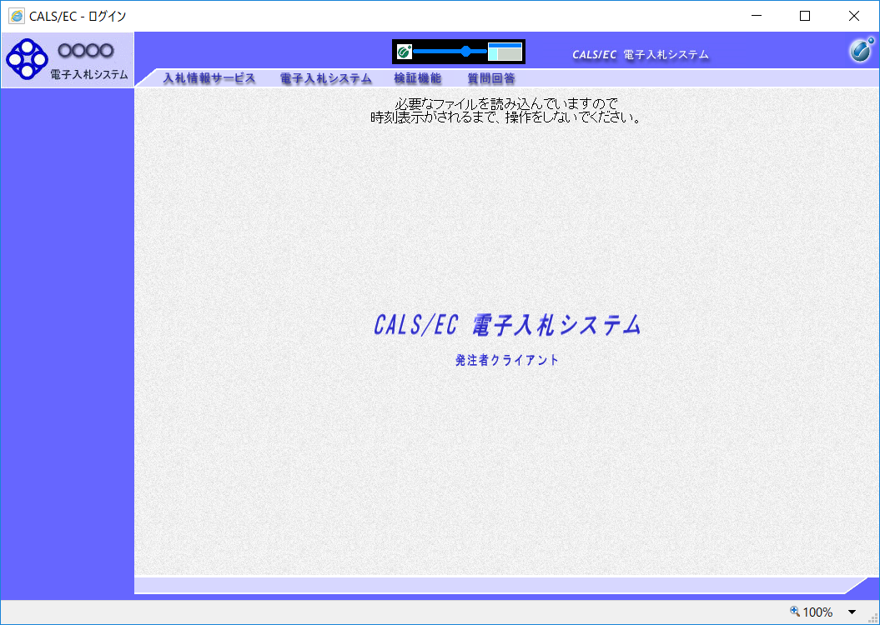
（参考）新方式（脱Java方式）の設定を行わない場合に表示されるエラー画面
読み込み中のマークが変わります。

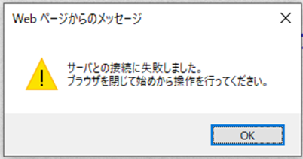

※新方式（脱Java方式）の設定をした後でも、現在ご利用の電子入札システム（Java方式）はご利用いただけますので、お早めに設定いただくようお願いいたします。
※新方式（脱Java方式）ではJavaを利用しませんが、利用しているすべての発注機関の切替えが終わるまで（令和２年９月予定）は、Javaをアンインストールしないことを推奨しています。
※ICカードは現在使用しているものを引き続きご利用いただけます。再度利用者登録をする必要はありません。

改正履歴
改正年月日 | 改正理由（箇所）
2020.05.15 | 新規作成

新方式（脱Java方式）の設定方法

１．動作保証環境の確認
ご利用のパソコンが下記要件（１）（２）を満たしているかご確認をお願いします。

（１）ハードウェア（現行システムからの変更はありません）
項目 | 要件
パソコン | Windowsパソコン
CPU | Core Duo 1.6GHz同等以上推奨
メモリ | 32bit版：1.0GB以上を推奨  64bit版：2.0GB以上を推奨
ハードディスク | 1ドライブの空き容量が、1GB以上
ディスプレイ | 1,024×768ピクセル（XGA）以上の解像度
インターフェース | ICカードリーダを接続するためのUSBポート1つ
ICカードリーダ | ご利用になる電子入札コアシステム対応認証局が指定しているもの

（２）ソフトウェア
項目 | 要件
ＯＳ（基本ソフト）  (※１) | Windows8.1エディションなし、Pro （32bit版/64bit版）  Windows10 Home/Pro （32bit版/64bit版）  (※１)Windows7では新方式（脱Java方式）をご利用いただけません。Windows7をご利用の場合は、上記OSのパソコンをご準備ください。
ブラウザ | Internet Explorer 11  ※Internet Explorerは32 bit版をご利用ください。  ※Windows 8.1はデスクトップ版のInternet Explorerのみサポート対象となります。  ※Windows 10に搭載されているMicrosoft Edgeは使用することができません。  ※Internet Explorer以外のブラウザ(Chrome、Firefox等)には対応しておりません。
電子入札システム  関連ソフト | 電子入札コアシステム対応認証局より提供されます。  新方式（脱Java方式）に対応した最新のソフトウェアが必要になります。
.NET Framework  （※２） | .NET Framework 4.6.1以上  ※Windows8以降のOSでは、購入時より「NET Framework 4.6.1」以上のバージョンがインストールされています。  ご自身でバージョンを確認したい場合は、本資料の「（補足）.NET Frameworkのバージョン確認方法」をご参照ください。

（※２）.NET Frameworkが入っていない場合は、マイクロソフト社のホームページを参照の上、
.NET Frameworkのインストールをしてください。

【Windows8.1をご利用の場合】
https://docs.microsoft.com/ja-jp/dotnet/framework/install/on-windows-8-1

【Windows10をご利用の場合】
https://docs.microsoft.com/ja-jp/dotnet/framework/install/on-windows-10
２．認証局が提供している最新ソフトウェアのインストール
新方式（脱Java方式）を利用するためには、ICカード用ソフトウェアの更新が必要となります。
更新方法は認証局ごとに異なりますので、ご利用のICカードを購入した電子入札コアシステム対応の認証局に確認をお願いします。

【電子入札コアシステム対応の民間認証局お問い合わせ一覧】
http://www.cals.jacic.or.jp/coreconso/inadvance/agencylist.html

３．ブラウザの設定
新方式（脱Java方式）は、接続先の電子入札システムURLが変わります。URLの変更に伴い、InternetExplorerの信頼済みサイトに新しいURLを登録してください。

【信頼済みサイトの設定】
以下の手順にて、信頼済みサイトの登録を行ってください。

（１）「Internet Explorer」を起動し、ツールメニューから[インターネットオプション]①をクリックします。
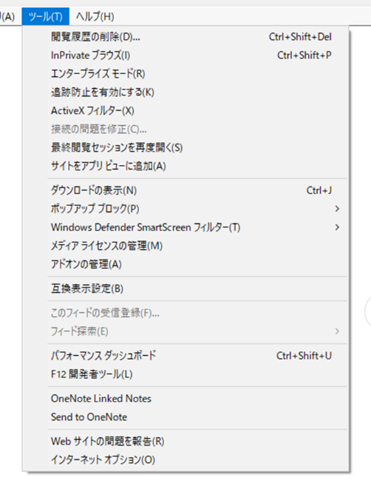
①

（２）[セキュリティ]タブ①の[信頼済みサイト]②を選択し、[サイト]ボタン③をクリックします。
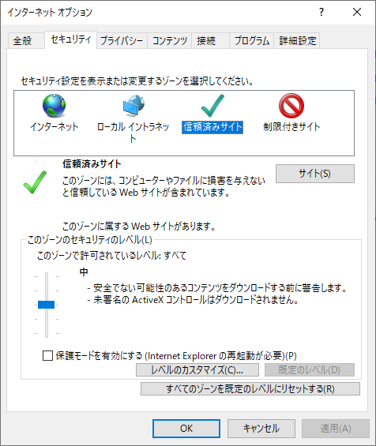
③
②
①

（３）[このWebサイトをゾーンに追加する]の入力欄①に以下のURLを入力し[追加]ボタン②をクリックします。
https://www.ebs-cloud.fwd.ne.jp （電子入札のみ使用する場合はこちらのみ）
https://www.epi-cloud.fwd.ne.jp
[Webサイト]欄③に追加したURLが表示されたことを確認し、[閉じる]ボタン④をクリックします。
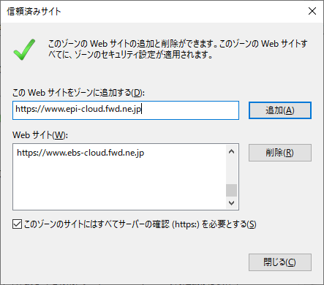
②
④
③
①

※以上で信頼済みサイトの登録は完了です。
新しいパソコンにてご利用になる場合は、以降の設定も行ってください。

（４）インターネットオプション画面にて「信頼済みサイト」を選択し、[レベルのカスタマイズ]ボタン①をクリックします。
①
（５）[ポップアップブロックの使用]を[無効にする]①に変更し、[OK]ボタン②をクリックします。
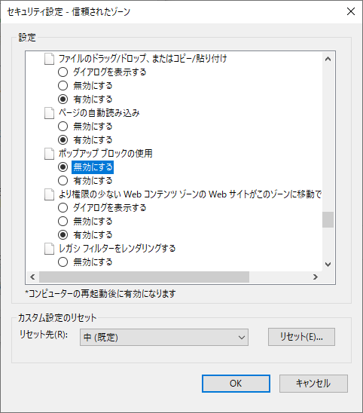
②
①

（６）インターネットオプション画面の[詳細設定]タブ①をクリックします。
[セキュリティ]の[TLS1.2の使用]②にチェックを入れます。
[OK]ボタン③で画面を閉じてください。
（すでにチェックが入っている場合は、×ボタンで閉じてください。）
①
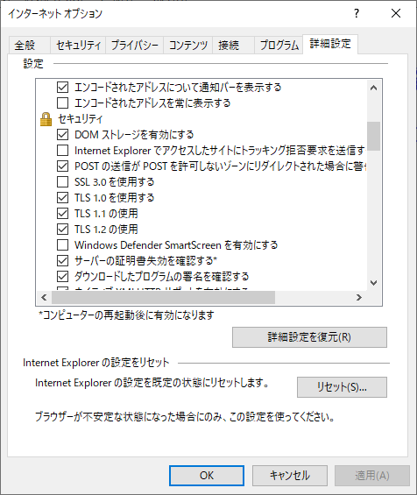
②
③

設定は以上です。
（補足）.NET Frameworkのバージョン確認方法
.NET Frameworkのバージョンは、ご利用のOSにより確認方法が異なります。

①Windwos8.1の場合
「コントロールパネル」－「プログラムのアンインストール」の一覧表示よりご確認ください。

②Windows10の場合
Windows10では画面上より確認することができず、レジストリエディタで確認をします。
レジストリエディタは設定を変更すると不具合が発生する可能性もあるため、どうしてもバージョンの確認をしなければならない場合のみ行ってください。

(1)スタート メニューの [ファイル名を指定して実行] を選択し、「regedit」と入力し、 [OK] を選択します。(regedit を実行するには管理者権限が必要です。)

(2)レジストリ エディターで、次のサブキーを開きます。HKEY_LOCAL_MACHINE\SOFTWARE\Microsoft\NET Framework Setup\NDP\v4\Full
※Full サブキーが存在しない場合は、.NET Framework 4.5 以降はインストールされていません。

(3)名前「Release 」、型「REG_DWORD」 のデータを確認します。括弧で記載された番号がバージョンと対応していますので、下記表より確認をしてください。
表に記載のキーが存在しない場合は、.Net Framework4.5以降はインストールされていません。

値の内容 | 対応するバージョン | 値の内容 | 対応するバージョン
378389 | .NET Framework 4.5 | 394806 | .NET Framework 4.6.2
378675 | .NET Framework 4.5.1 | 460798 | .NET Framework 4.7
378758 | .NET Framework 4.5.1 | 460805 | .NET Framework 4.7
379893 | .NET Framework 4.5.2 | 461308 | .NET Framework 4.7.1
393295 | .NET Framework 4.6 | 461310 | .NET Framework 4.7.1
393297 | .NET Framework 4.6 | 461808 | .NET Framework 4.7.2
394254 | .NET Framework 4.6.1 | 461814 | .NET Framework 4.7.2
394271 | .NET Framework 4.6.1 | 528040 | .NET Framework 4.8
394802 | .NET Framework 4.6.2 | 528049 | .NET Framework 4.8
表. .Net Frameworkのバージョン対応表

